Приложение № 1
к документации об аукционе на право
заключения договора купли-продажи
лесных насаждений

Предмет аукциона № 1

Начальная цена предмета аукциона: 513 475 руб. 89 коп.
Кадастровый номер: 21:06:000000:78
Алатырское лесничество
Айбесинское участковое лесничество

Номер лесного квартала |  | Номер лесотакса-ционного выдела-делянки | Площадь лесосеки, га | Хозяйство, преобла-дающая порода | Породы | Объем, куб. метров
 |  |  |  |  |  | Деловая |  |  |  | Дрова | Хворост-неликвид | Итого
 |  |  |  |  |  | Круп-ная | Сред-  няя | Мел-  кая | Итого | Дрова | Хворост-неликвид
71 |  | 4 | 2,8 | хв. | сосна | 258 | 303 | 50 | 611 | 35 | 91 | 737
 |  |  |  |  | ель | 2 | 2 |  | 4 | 10 | 1 | 15
 |  |  |  |  | береза | 5 | 9 |  | 14 | 24 | 4 | 42
 |  |  |  |  | осина | 6 |  |  | 6 | 19 | 6 | 31
 |  |  |  |  | итого | 271 | 314 | 50 | 635 | 88 | 102 | 825

ПЛАН ЛЕСНОГО УЧАСТКА
Местоположение: Чувашская Республика, Алатырское лесничество, Айбесинское участковое лесничество, квартал 71

Вид разрешенного использования: заготовка древесины

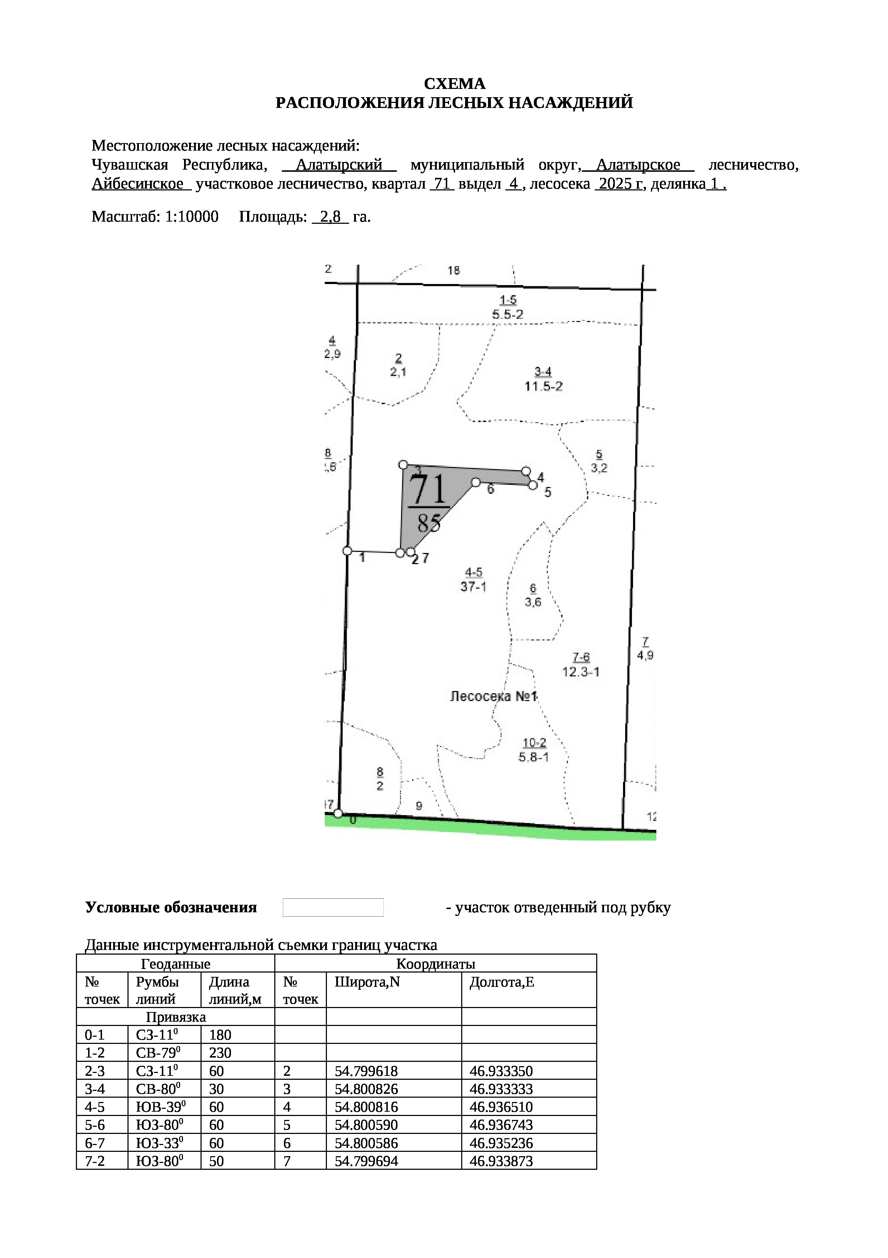

Таксационное описание лесных насаждений,
выставляемых на аукцион на право заключения
договора купли-продажи лесных насаждений
Наименование  участкового лесничества | №  кв. | №  выд. | Площадь,  га | Состав  насаждения | Возраст | Бони-  тет | Общий  запас вырубаемой древесины,  куб.м.
Айбесинское | 71 | 4 | 2,8 | 9С1Б | 96 | 1 | 825

Характеристика лесных насаждений
га

Общая площадь - всего | в том числе
Общая площадь - всего | лесные земли |  |  |  |  | нелесные земли
Общая площадь - всего | покрытые лесной растительностью - всего | в том числе покрытые лесными культурами | лесные питомники, плантации | непокрытые лесной растительностью | итого | дороги | просеки | боло-та | дру-гие | ито-го
2,8 | 2,8 |  |  |  | 2,8

Целевое назначение лесов | Номер квартала (выдела) | Преобладающая порода | Площадь, га/  запас вырубаемой древесины, куб. м | в том числе по группам возраста древостоя, га / куб. м
 |  |  |  | молодняки | средневозрастные | приспевающие | спелые и перестойные
Айбесинское участковое лесничество
Эксплуатационные леса | 71/4 | сосна | 2,8/825 |  |  |  | 2,8/825

